
BODY 932
Body 932 je čierny tixotropný materiál na bázy asfaltu, kaučuku a vosku. Používa sa na spodné časti automobilov, ktoré chráni proti korózii, hluku a nárazom kamienkov. Má veľmi dobrú priľnavosť a elasticitu. Zaručuje veľmi dobrú ochranu proti vlhkosti a korózii. Zachováva elasticitu pri teplotách od -20°C do +60°C. Priľnavosť je veľmi dobrá ako na čistých plochách, tak aj na asfaltových náteroch. Môže sa riediť max 20-30% tech. Benzínom. Nanáša sa štetcom alebo špeciálnou pištoľou na spodné časti aut / tlak 3-5 bar/. Schne rýchlo, nie je ho možné lakovať pretože obsahuje asfalt a vosk.

Informácia o výrobku

Druh: izolačná antikorózna hmota
Spôsob aplikácie: striekacia pištoľ na spodky /tryska 4-5mm, tlak 5-6bar/, štetcom
Riedenie: max. 20-30%
Výdatnosť: približne 4 - 5m²/ 100um
Doba schnutia: 2 - 6 h/23°C
Odtiene: čierna
Skladovateľnosť: Skladujte medzi 5°C až 40°C
Príprava povrchu – aplikácia
Z ošetrovaných plôch odstrániť asfaltové škvrny. Ošetrované plochy očistiť a odmastiť. Opláchnuť tlakovou vodou, osušiť. Skorodované miesta ošetriť, natrieť základovou farbou /odporúča sa BODY anticorrosive primer 969 alebo 992/. Plechovku BODY 932 premiešať. Hrúbka nanášanej vrstvy podľa potreby. BODY 932 je nestekajúca – t.j. , že je možné naniesť silnú vrstvu pri jednej aplikácii.

Nie je prelakovateľná.

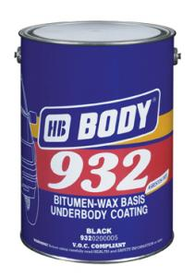

Technický list

